Тема 2 «Использование подпрограмм для обработки
простых типов данных»
Цель работы: Получить практические навыки разработки и использования подпрограмм для обработки простых типов данных.
Задание 1. Создание дополнительного класса и разработка подпрограмм (методов) класса.
Подпрограммы расположить в отдельном файле (модуле).
Методы класса должны иметь уровень доступа public.
Подпрограммы должны получать исходные данные через параметры (для динамических методов – через экземпляр класса), вычислять результат и передавать его в место вызова (именно передавать, а не выводить на экран!) .
Метод с результатом передает одно вычисленное значение (результат) через оператор return. Методы могут передавать и несколько результатов через параметры-переменные.
Задание 2. Тестирование подпрограмм с помощью тест-кейсов.
- Для созданной программы создать проект UnitTestsProject.
- Создать 2 функции тестирования.
- Запустить тесты и продемонстрировать успешное и неуспешное тестирование.
Задание 3. Создание пользовательского интерфейса (модуля формы).
Необходимо настроить внешний вид и поведение компонентов формы и создать методы обработки событий работы пользователя с элементами пользовательского интерфейса. Модуль формы должен содержать код, демонстрирующий вызов подпрограмм из дополнительного класса.
Вариант 8.
- Разработать подпрограмму для вычисления расстояния между двумя точками, заданными своими координатами, и подпрограмму, вычисляющую периметр выпуклого многоугольника, заданного координатами своих вершин.
- Вычислить периметр многоугольника, заданного координатами своих вершин, используя созданную подпрограмму. Координаты вершин прочитать из текстового файла.

Выполнение задания
- Разработка подпрограмм
  - Разработка подпрограммы Distance
    - Математическая модель
Дано: n – натуральное число (n∈N,n≥1). Найти: Список пар натуральных чисел (a,b), таких что a⋅b=n, без повторений (пары (a,b) и (b,a)) считаются одинаковыми, выводится только та, где a≤b). Связь: Перебор делителей i от 1 до n. Если n(modi)=0, то пара множителей: (i,n/i). ОДЗ: n≥1. При n<1 генерируется исключение.

    - Прототип
/// <summary>
/// Метод получения всех вариантов представления числа в виде двух множителей
/// </summary>
/// <param name="number">Натуральное число</param>
/// <returns>Список кортежей (множитель1, множитель2)</returns>
public static List<Tuple<long, long>> GetFactorPairs(long number) { }
    - Схема работы подпрограммы
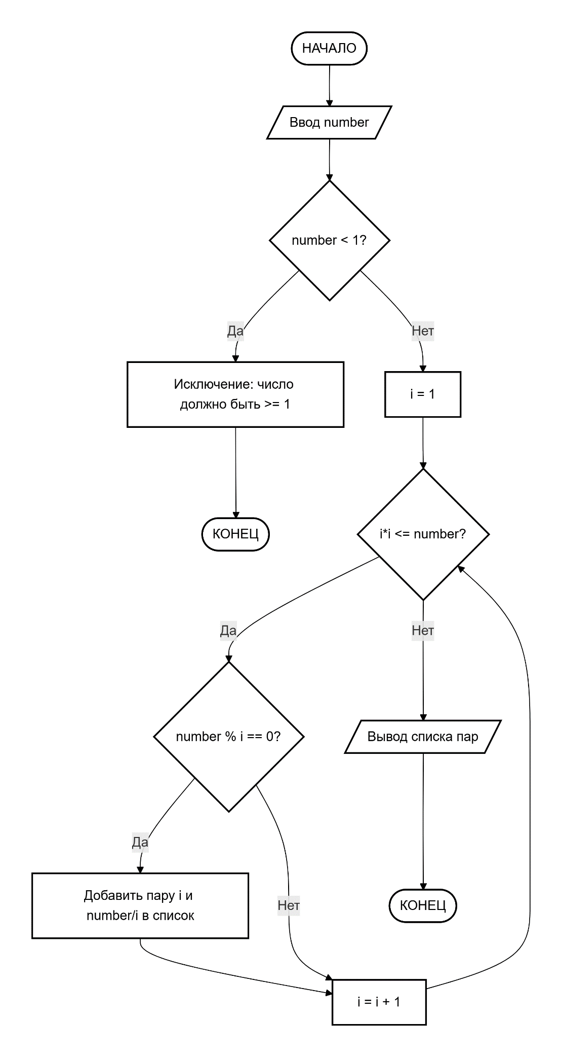
Рис.1
    - Код подпрограммы (класс FactorCalculator)
using System;
using System.Collections.Generic;

namespace NumberUtils
{
public class FactorCalculator
{
/// <summary>
/// Получает все пары натуральных множителей числа без повторений.
/// </summary>
public static List<Tuple<long, long>> GetFactorPairs(long number)
{
if (number < 1)
throw new ArgumentException("Число должно быть натуральным (>= 1)", nameof(number));

var pairs = new List<Tuple<long, long>>();

for (long i = 1; i * i <= number; i++)
{
if (number % i == 0)
{
pairs.Add(Tuple.Create(i, number / i));
}
}
return pairs;
}

/// <summary>
/// Находит наибольший общий делитель (НОД) двух натуральных чисел.
/// </summary>
public static long CalculateGCD(long a, long b)
{
if (a < 1 || b < 1)
throw new ArgumentException("Оба числа должны быть натуральными (>= 1)");

while (b != 0)
{
long temp = b;
b = a % b;
a = temp;
}
return a;
}

/// <summary>
/// Находит наименьшее общее кратное (НОК) двух натуральных чисел.
/// </summary>
public static long CalculateLCM(long a, long b)
{
if (a < 1 || b < 1)
throw new ArgumentException("Оба числа должны быть натуральными (>= 1)");

return (a / CalculateGCD(a, b)) * b;
}

/// <summary>
/// Форматирует список пар множителей в строку для вывода.
/// </summary>
public static string FormatFactorPairs(List<Tuple<long, long>> pairs)
{
if (pairs == null || pairs.Count == 0)
return "Нет множителей";

var result = new System.Text.StringBuilder();
foreach (var pair in pairs)
{
result.AppendLine($"{pair.Item1} × {pair.Item2} = {pair.Item1 * pair.Item2}");
}
return result.ToString().TrimEnd();
}
}
}
  - Разработка подпрограммы CalculateGCD и CalculateLCM
    - Математическая модель
Дано: a,b – натуральные числа. Найти:
g=НОД(a,b) – наибольший общий делитель.
l=НОК(a,b) – наименьшее общее кратное. Связь:
Алгоритм Евклида: НОД(a,b)=НОД(b,a(modb)), пока b≠0.
Свойство: НОК(a,b)=(a⋅b)/НОД(a,b). ОДЗ: a≥1,b≥1.
    - Прототип
/// <summary>
/// Метод вычисления НОД двух чисел
/// </summary>
public static long CalculateGCD(long a, long b) { }

/// <summary>
/// Метод вычисления НОК двух чисел
/// </summary>
public static long CalculateLCM(long a, long b) { }
    - Схема работы подпрограмм
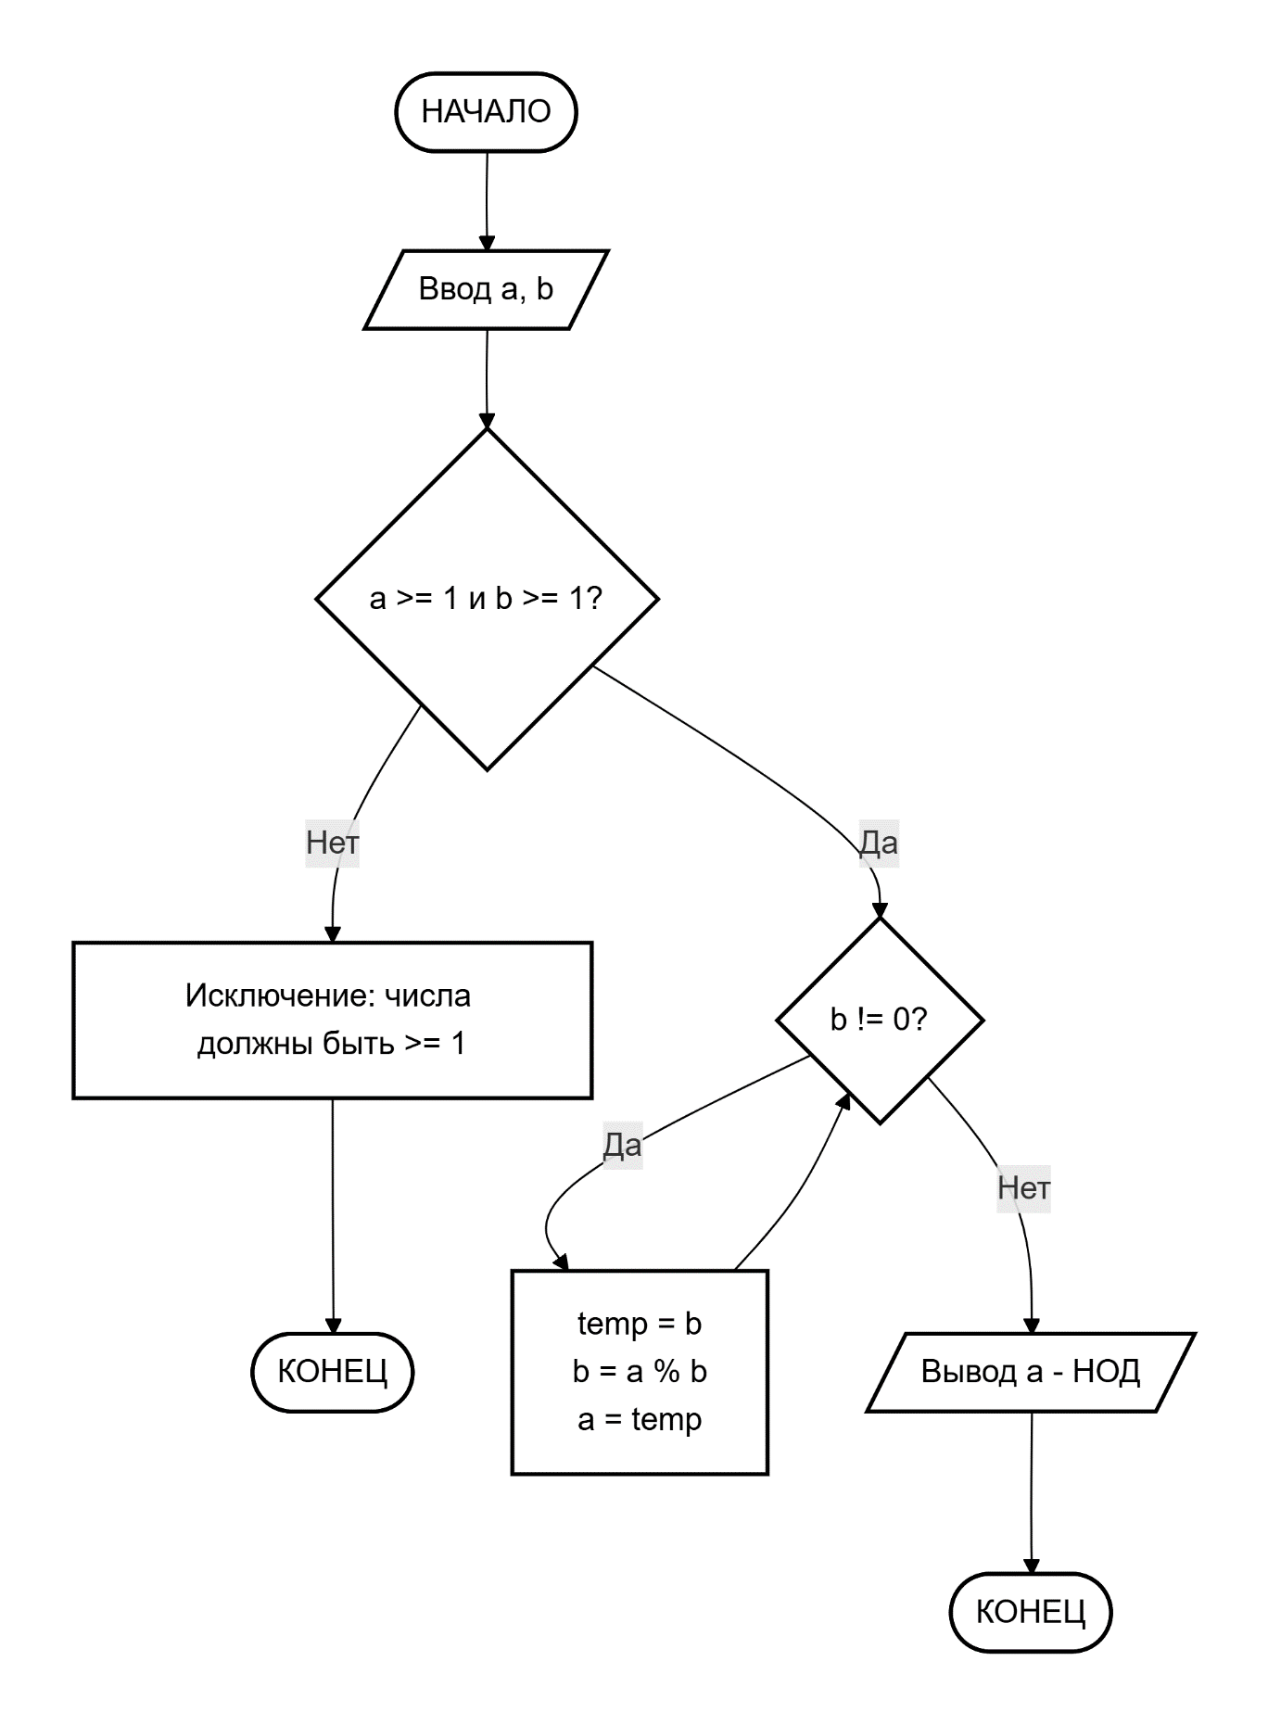
Рис. 2.1
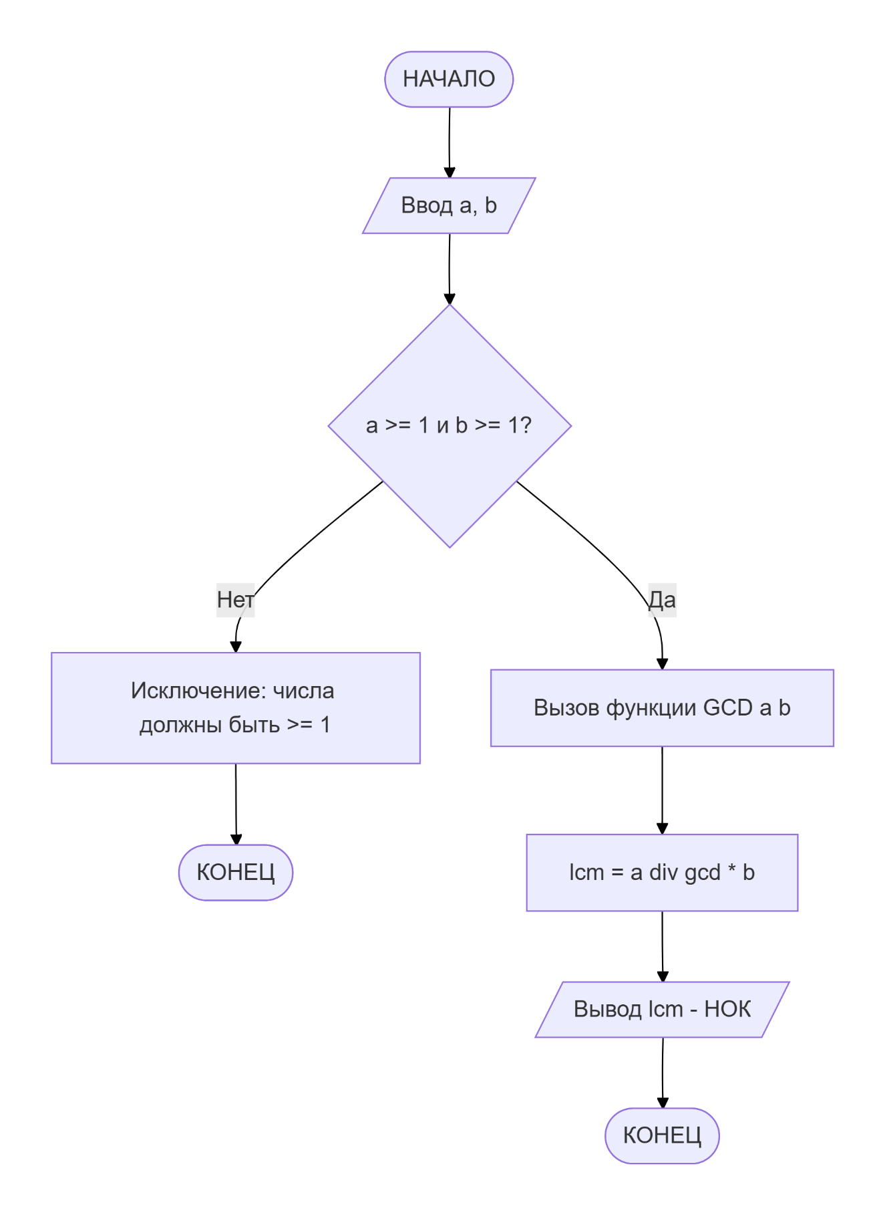
Рис. 2.2
    - Код подпрограммы Perimeter (Классы Vector, Polygon)

/// <summary>
/// Метод вычисления НОД (алгоритм Евклида)
/// </summary>
public static long CalculateGCD(long a, long b)
{
if (a < 1 || b < 1)
throw new ArgumentException("Оба числа должны быть натуральными (>= 1)");

while (b != 0)
{
long temp = b;
b = a % b;
a = temp;
}
return a;
}

/// <summary>
/// Метод вычисления НОК
/// </summary>
public static long CalculateLCM(long a, long b)
{
if (a < 1 || b < 1)
throw new ArgumentException("Оба числа должны быть натуральными (>= 1)");

return (a / CalculateGCD(a, b)) * b;
}

// Вспомогательный метод для форматирования вывода
public static string FormatFactorPairs(List<Tuple<long, long>> pairs)
{
if (pairs == null || pairs.Count == 0) return "Нет множителей";
var result = new System.Text.StringBuilder();
foreach (var pair in pairs)
{
result.AppendLine($"{pair.Item1} × {pair.Item2} = {pair.Item1 * pair.Item2}");
}
return result.ToString().TrimEnd();
}
- Тестирование подпрограмм с помощью тест-кейсов
  - Код модуля для тестов
using Microsoft.VisualStudio.TestTools.UnitTesting;
using NumberUtils;
using System;
using System.Collections.Generic;
using System.Linq;

namespace UnitTestsProject
{
[TestClass]
public class FactorCalculatorTests
{
private List<Tuple<long, long>> pairs;
private long gcdResult, lcmResult;

// Тесты для GetFactorPairs
[TestMethod]
public void GetFactorPairs_ValidNumber() // Число 12
{
pairs = FactorCalculator.GetFactorPairs(12);
Assert.AreEqual(3, pairs.Count);
Assert.IsTrue(pairs.Contains(Tuple.Create(1L, 12L)));
Assert.IsTrue(pairs.Contains(Tuple.Create(2L, 6L)));
Assert.IsTrue(pairs.Contains(Tuple.Create(3L, 4L)));
}

[TestMethod]
[ExpectedException(typeof(ArgumentException))]
public void GetFactorPairs_ZeroInput() // Недопустимое значение 0
{
FactorCalculator.GetFactorPairs(0);
}

// Тесты для CalculateGCD
[TestMethod]
public void CalculateGCD_StandardCase() // НОД(12, 18) = 6
{
gcdResult = FactorCalculator.CalculateGCD(12, 18);
Assert.IsTrue(gcdResult == 6);
}

[TestMethod]
public void CalculateGCD_PrimeNumbers() // НОД(17, 19) = 1
{
gcdResult = FactorCalculator.CalculateGCD(17, 19);
Assert.IsTrue(gcdResult == 1);
}

// Тесты для CalculateLCM
[TestMethod]
public void CalculateLCM_StandardCase() // НОК(4, 6) = 12
{
lcmResult = FactorCalculator.CalculateLCM(4, 6);
Assert.IsTrue(lcmResult == 12);
}

[TestMethod]
[ExpectedException(typeof(ArgumentException))]
public void CalculateLCM_NegativeInput() // Недопустимое отрицательное число
{
FactorCalculator.CalculateLCM(-5, 10);
}
}
}
  - Результаты тестов
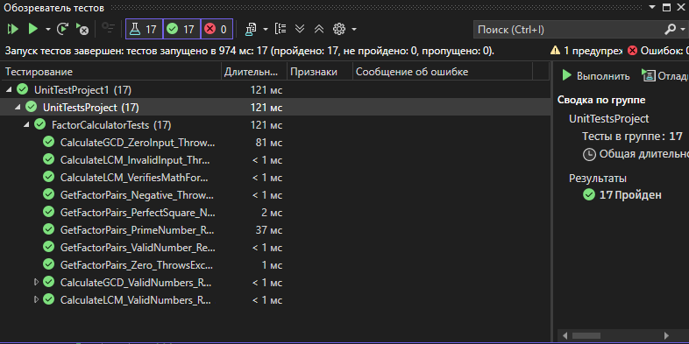
Рис. 2.3 Результат тестов подпрограммы
- Создание пользовательского интерфейса
  - Проектирование пользовательского интерфейса
Внешний вид проекта представлен на рис. 3.1, значения измененных свойств компонентов представлены в таблице 3.1.
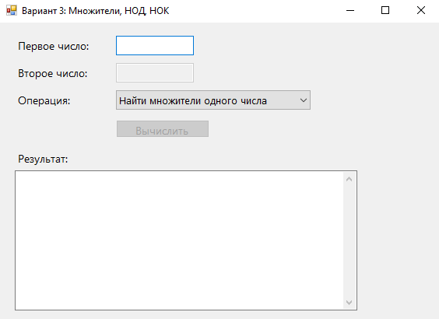
Button1

textBox2
ComboBox1
textBox1
textBox2
label2

Form1

label1

Рис. 3.1
  - Свойства компонентов формы
Таблица 3.1. Значения свойств, установленные на этапе конструирования интерфейса
Название компонента | Свойства | Значения
Form1 | Text | «Вариант 3: Множители, НОД, НОК»
 | Font | Размер: 10, Гарнитура: Segoe UI
Label1 | Text | «Первое число (натуральное):»
Label2 | Text | «Второе число (натуральное):»
TextBox1, TextBox2 | MaxLength | 15
ComboBox1 | Items | «Найти множители», «Найти НОД», «Найти НОК»
 | DropDownStyle | DropDownList
 | SelectedIndex | 0
Button1 | Text | «Вычислить»
 | Enabled | False (изначально заблокирована)
TextBox3 (результат) | Multiline | True
 | ReadOnly | True
 | ScrollBars | Vertical
  - Сценарий использования программы
- Пользователь выбирает операцию в выпадающем списке (ComboBox).
  - Если выбрано «Найти множители», поле второго числа блокируется.
  - Если выбрано «НОД» или «НОК», поле второго числа активируется.
- Пользователь вводит натуральные числа в поля ввода.
  - При вводе недопустимых символов ввод блокируется.
  - Кнопка «Вычислить» разблокируется только при заполнении обязательных полей.
- Пользователь нажимает кнопку «Вычислить».
- Программа вызывает соответствующий статический метод из класса FactorCalculator.
- Результат выводится в многострочное текстовое поле.
- Возможность вернуться к пункту 1 или завершить работу.
  - Код модуля Form1.cs
using System;
using System.Windows.Forms;
using NumberUtils;

namespace Тема2
{
public partial class Form1 : Form
{
public Form1()
{
InitializeComponent();
SetupUI();
}

private void SetupUI()
{
this.Text = "Вариант 3: Множители, НОД, НОК";
this.Size = new System.Drawing.Size(500, 450);
this.StartPosition = FormStartPosition.CenterScreen;
this.Font = new System.Drawing.Font("Segoe UI", 10F);

// Элементы
var lblNum1 = new Label { Text = "Первое число:", Left = 20, Top = 20, Width = 120 };
var txtNum1 = new TextBox { Name = "txtNum1", Left = 150, Top = 17, Width = 100 };
txtNum1.KeyPress += TxtNum_KeyPress;
txtNum1.TextChanged += Txt_TextChanged;

var lblNum2 = new Label { Text = "Второе число:", Left = 20, Top = 55, Width = 120 };
var txtNum2 = new TextBox { Name = "txtNum2", Left = 150, Top = 52, Width = 100, Enabled = false };
txtNum2.KeyPress += TxtNum_KeyPress;
txtNum2.TextChanged += Txt_TextChanged;

var lblOp = new Label { Text = "Операция:", Left = 20, Top = 90, Width = 120 };
var cmbOp = new ComboBox
{
Name = "cmbOp",
Left = 150,
Top = 87,
Width = 250,
DropDownStyle = ComboBoxStyle.DropDownList
};
cmbOp.Items.AddRange(new[] {
"Найти множители одного числа",
"Найти НОД двух чисел",
"Найти НОК двух чисел"
});
cmbOp.SelectedIndex = 0;
cmbOp.SelectedIndexChanged += (s, e) => txtNum2.Enabled = (cmbOp.SelectedIndex > 0);
cmbOp.SelectedIndexChanged += (s, e) => ValidateInput();

var btnCalc = new Button
{
Name = "btnCalc",
Text = "Вычислить",
Left = 150,
Top = 125,
Width = 120,
Enabled = false
};
btnCalc.Click += BtnCalc_Click;

var lblRes = new Label { Text = "Результат:", Left = 20, Top = 165, Width = 100 };
var txtRes = new TextBox
{
Name = "txtRes",
Left = 20,
Top = 190,
Width = 440,
Height = 180,
Multiline = true,
ReadOnly = true,
ScrollBars = ScrollBars.Vertical,
BackColor = System.Drawing.Color.White
};

this.Controls.AddRange(new Control[] { lblNum1, txtNum1, lblNum2, txtNum2, lblOp, cmbOp, btnCalc, lblRes, txtRes });
}

private void Txt_TextChanged(object sender, EventArgs e) => ValidateInput();

private void ValidateInput()
{
var txt1 = this.Controls["txtNum1"] as TextBox;
var txt2 = this.Controls["txtNum2"] as TextBox;
var cmb = this.Controls["cmbOp"] as ComboBox;
var btn = this.Controls["btnCalc"] as Button;

bool hasNum1 = !string.IsNullOrWhiteSpace(txt1.Text);
bool hasNum2 = !string.IsNullOrWhiteSpace(txt2.Text);

if (cmb.SelectedIndex == 0)
btn.Enabled = hasNum1;
else
btn.Enabled = hasNum1 && hasNum2;
}

private void TxtNum_KeyPress(object sender, KeyPressEventArgs e)
{
if (!char.IsControl(e.KeyChar) && !char.IsDigit(e.KeyChar))
{
e.Handled = true;
}
}

private void BtnCalc_Click(object sender, EventArgs e)
{
var txt1 = this.Controls["txtNum1"] as TextBox;
var txt2 = this.Controls["txtNum2"] as TextBox;
var cmb = this.Controls["cmbOp"] as ComboBox;
var txtRes = this.Controls["txtRes"] as TextBox;

try
{
long num1 = long.Parse(txt1.Text);
if (num1 < 1) throw new ArgumentException("Число должно быть >= 1");

switch (cmb.SelectedIndex)
{
case 0: // Множители
var pairs = FactorCalculator.GetFactorPairs(num1);
txtRes.Text = $"Множители числа {num1}:\n{FactorCalculator.FormatFactorPairs(pairs)}";
break;

case 1: // НОД
long num2_gcd = long.Parse(txt2.Text);
if (num2_gcd < 1) throw new ArgumentException("Число должно быть >= 1");
long gcd = FactorCalculator.CalculateGCD(num1, num2_gcd);
txtRes.Text = $"НОД({num1}, {num2_gcd}) = {gcd}";
break;

case 2: // НОК
long num2_lcm = long.Parse(txt2.Text);
if (num2_lcm < 1) throw new ArgumentException("Число должно быть >= 1");
long lcm = FactorCalculator.CalculateLCM(num1, num2_lcm);
txtRes.Text = $"НОК({num1}, {num2_lcm}) = {lcm}";
break;
}
}
catch (Exception ex)
{
txtRes.Text = $"Ошибка: {ex.Message}";
}
}
}
}
  - Схемы основных подпрограмм
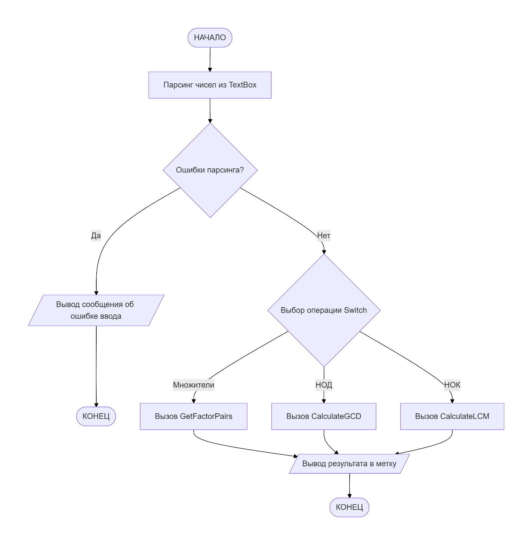
Рис.3.2 Метод button_Click
  - Протокол испытаний:
Таблица 3.2. Протокол испытаний
Проверяемые требования | Вариант входных данных | Ожидаемые  результаты | Фактические результаты
Способность выбора операции | Выбрать «Найти множители» | Поле второго числа блокируется | Соответствует ожиданиям (Рис. 3.3)
Способность контроля пустых полей | Оставить поля пустыми | Кнопка «Вычислить» заблокирована | Соответствует ожиданиям (Рис. 3.4)
Способность контроля недопустимых символов | Ввод букв в числовое поле | Символы не вводятся | Соответствует ожиданиям (Рис. 3.5)
Проверка вычисления множителей | Число: 12 | Пары: (1,12), (2,6), (3,4) | Результат верен (Рис. 3.6)
Проверка вычисления НОД | Числа: 12, 18 | Результат: 6 | Результат верен (Рис. 3.7)
Проверка вычисления НОК | Числа: 4, 6 | Результат: 12 | Результат верен (Рис. 3.8)
Контроль ОДЗ (ноль) | Ввод: 0 | Сообщение об ошибке «Число должно быть натуральным» | Соответствует ожиданиям (Рис. 3.9)

  - Тестирование проекта:
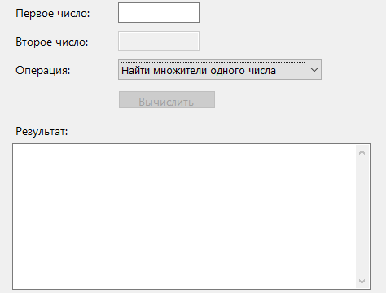
Рис. 3.3.
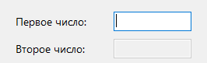
Рис. 3.4. Рис. 3.5.
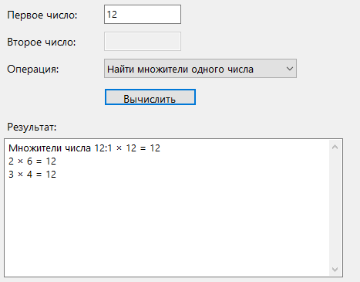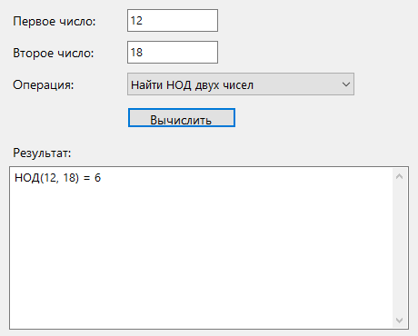
Рис. 3.6. Рис. 3.7.
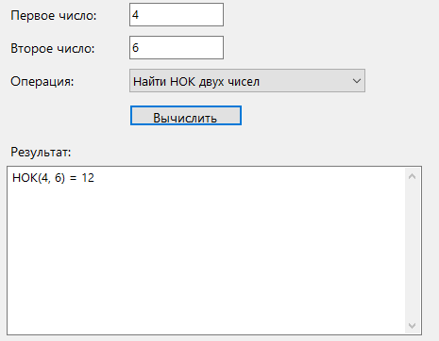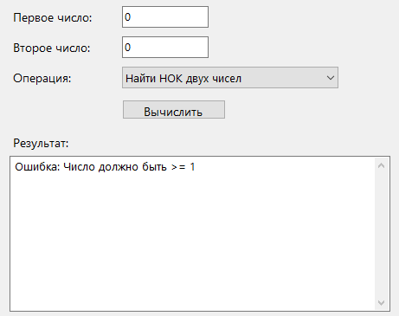
Рис. 3.8. Рис. 3.9.

